Omalovánka – Mamince

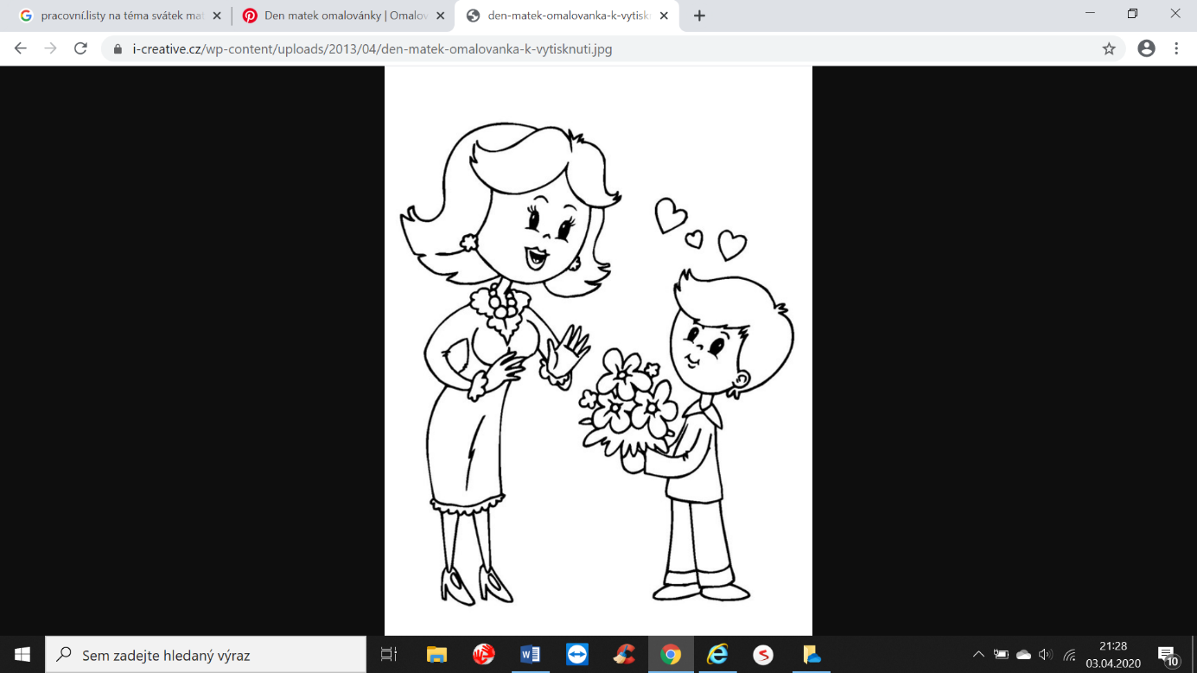Vybarvi obrázek ☺